יחידה 7 - איזומטריות
סקירת המושגים והתכונות בנושא איזומטרית
(מותר להשתמש בכל הטענות שלהלן בפתרון שאלות)

הגדרה
פונקציה 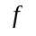 מהמישור לעצמו נקראת איזומטריה אם לכל שתי נקודות 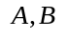 במישור, מתקיים: 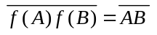 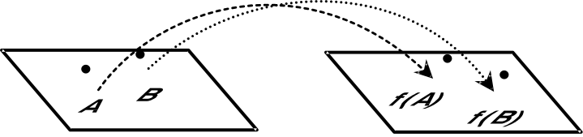

תכונות של איזומטריות הנובעות ישר מן ההגדרה

תכונה 1
כל איזומטריה היא פונקציה חד-חד-ערכית.

תכונה 2
הרכבה של איזומטריות היא איזומטריה.

תכונה 3
אם איזומטריה של המישור ואם 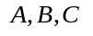נקודות
במישור, אז המשולש שקדקודיו חופף למשולש שקדקודיו 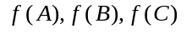.

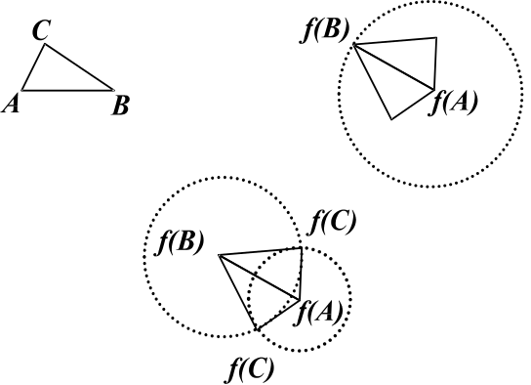

הגדרה
תהי איזומטריה של המישור ויהיו נקודות במישור. עוברים על קדקודי המשולש החל מ- f(A) במגמה של .יתכנו שני מצבים:
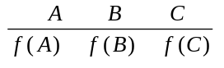 I
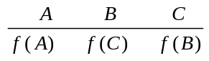 II
במקרה הראשון נ אמר ש- f שומרת את מגמת המשולש
ובמקרה השני נאמר ש- f הופכת את מגמת המשולש .

תכונה 4
שתי איזומטריות שמתלכדות בשלוש נקודות לא קוויות הן איזומטריות שוות.
במילים אחרות, אם נקודות לא קוויות במישור ואם f , g איזומטריות כך ש-
אז לכל נקודה X מתקיים 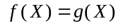.

מושגים המאפשרים להבחין בין האיזומטריות השונות

הגדרה
תהי f איזומטריה של המישור
1. נאמר שנקודה A היא נקודת שבת של f אם
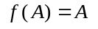
2. נאמר שקבוצה K (של נקודות במישור) היא קבוצה קבועה של f אם
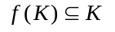
(בלומר, K היא קבוצה קבועה של f אם לכל נקודה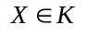 מתקיים 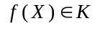).
(שימו לב כי לא דרשנו שהנקודות של K יהיו נקודות שבת של f ).
3. נאמר שקבוצה K (של נקודות במישור) היא קבוצת שבת של f אם
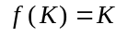
(גם כאן לא דרשנו שהנקודות של K יהיו נקודות שבת של f ).

דוגמאות של איזומטריות
א. איזומטריית הזהות
1. נקודות שבת: כל נקודה במישור.
2. קבוצות קבועות: כל קבוצה של נקודות במישור.
3. קבוצות שבת: כל קבוצה של נקודות במישור.
4. מגמת משולשים: נשמרת.

טענה
אם לאיזומטריה f יש שלוש נקודות שבת לא קוויות אז f היא הזהות.
ב. הזזה לא טריוויאלית
1. נקודות שבת: אין נקודות שבת
2. קבוצות שבת: כל ישר שמקביל לכיוון ההזזה או איחוד של ישרים כאלה, ועוד...
3. קבוצות קבועות: למשל, כל קרן בכיוון ההזזה היא קבוצה קבועה שאינה קבוצת שבת.
4. מגמת משולשים: נשמרת.

ג. סיבוב לא טריוויאלי
1. נקודות שבת: מרכז הסיבוב הוא נקודת השבת היחידה.
2. קבוצות שבת: כל מעגל, או איחוד של מעגלים שמרכזם בנקודת השבת הנ"ל, ועוד...
3. קבוצות קבועות: יש גם כאלה שאינן קבוצות שבת אך הדוגמאות אינן פשוטות, ולא נביא אותן כאן.
4. מגמת משולשים: נשמרת

ד. שיקוף ביחס לישר נתון 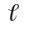
1. נקודות שבת: כל נקודה על ציר השיקוף.
2. קבוצות שבת: כל קבוצה סימטרית ביחס לציר השיקוף.
3. קבוצות קבועות: אין קבוצות קבועות שאינן קבוצות שבת.
4. מגמת משולשים: שיקופים הופכים את מגמת המשולשים.

שאלה
כיצד ניתן לתאר את כל האיזומטריות של המישור?

טענה
אם המשולשים 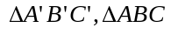 הם משולשים חופפים אז קיימת איזומטריה f שהיא הרכבה של שלושה שיקופים לכל היותר, כך ש- 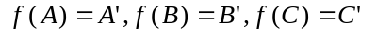.
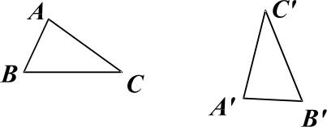
משפט
כל איזומטריה של המישור היא הרכבה של שלושה או פחות שיקופים.

מסקנות
- אם f איזומטריה של המישור, אז מתקיימת (בדיוק) אחת מן הטענות הבאות:
# f שומרת את המגמה של כל משולש .
# f הופכת את המגמה של כל משולש .
- כל איזומטריה היא פונקציה הפיכה (ולכן פונקציה חד-חד-ערכית ועל).
- איזומטריה מעתיקה קטע במישור לקטע חופף לו וישר לישר.
- כדי לתאר את כל האיזומטריות של המישור, מספיק אם נדע לתאר את כל ההרכבות של שלושה או פחות שיקופים.

תיאור כל ההרכבות של שלושה או פחות שיקופים
הרכבות של שיקוף אחד - מקבלים שיקופים בלבד:

הרכבות של שני שיקופים: 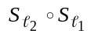
(נעיר שכך מקבלים את כל האיזומטריות ששומרות מגמת משולשים)

1 . צירי שיקוף זהים: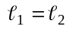: מקבלים את איזומטריית הזהות: 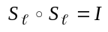.

2. צירי שיקוף 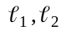מקבילים: מקבלים הזזות.
הערות חשובות
- אם ישרים מקבילים (בסדר זה ) והמרחק ביניהם הוא d אז ההרכבה 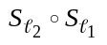 היא הזזה בכיוון מאונך לשני הישרים, מ- 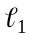 ל-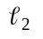, ובמרחק 2d .
- אםישרים מקבילים והמרחק ביניהם הוא d אז לכל שני ישרים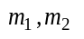 שמקבילים ל-(באותו סדר) והמרחק ביניהם d מתקיים: 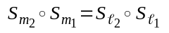 כלומר, שתי ההרכבות מתארות אותה הזזה.

3. צירי שיקוף נחתכים בנקודה: מקבלים סיבובים.
הערות חשובות
- אם ישרים נחתכים בנקודה O והזווית ביניהם ( בכיוון מ- ל- ) היא α אז ההרכבה היא 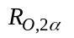, הסיבוב בזווית 2α סביב הנקודה O בכיוון מ- ל-.
- אם ישרים נחתכים בנקודה O והזווית ביניהם היא α אז לכל שני ישרים 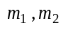 שנחתכים ב- O (באותו סדר) והזווית ביניהם היא α אז: 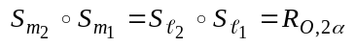. כלומר, שתי ההרכבות מתארות אותו סיבוב.

מסקנה
יש רק שלושה סוגי איזומטריות ששומרות מגמה:
# הזהות
# הזזה
# סיבוב
הרככות של שלושה שיקופים: 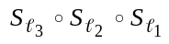.
1. צירי שיקוף זהים 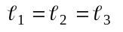
בכל המקרים האלה תוצאת ההרכבה היא שיקוף
2. צירי שיקוף 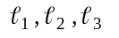 מקבילים זה לזה.
3. צירי שיקוף נחתכים בנקודה.

4. המקרה הכללי
טענה
בכל המקרים הנותרים ניתן למצוא ישרים מקבילים 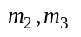 וישר 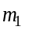 שמאונך להם כך ש- 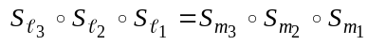 כלומר, ניתן לתאר כל איזומטריה כזו כהרכבה של שיקוף 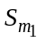 והזזה 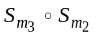 בכיוון מאונך לציר .

הערה
האיזומטריה 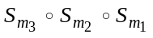 תיארנו קודם הופכת מגמת משולשים, אך אין לה נקודות שבת (ועל-כן אינה שיקוף).
הגדרה
איזומטריה שמתקבלת כהרכבה של שלושה שיקופים כנ"ל נקראת שיקוף מוזז.

מסקנה
כל איזומטריה שהופכת מגמת משולשים שייכת לאחד מן הסוגים הבאים:
- שיקוף
-שיקוף מוזז

